Guía de aprendizaje

|  |  |  |  |  |  |
| --- | --- | --- | --- | --- | --- |
| **Nombre del Estudiante** |  | | | | **Curso: Kínder** |
| **Semana 11**  15 al 19 de junio |
| **Unidad:** | Medio ambiente: Las tres erres | | **Habilidad** | Conocer  Conteo silábico | |
| **O.A.(s):** | 3. Descubrir en contextos lúdicos, atributos fonológicos de palabras conocidas, tales como conteo de palabras, segmentación y conteo de sílabas, identificación de sonidos finales e iniciales. | | | | |
| **Objetivo de la clase** | Conocer significado de las tres erres del reciclaje, contando silabas de las palabras reciclar, reutilizar y reducir. | | | | |
| **Docente:** | M. Rosario Sagredo P. | * **Ámbito** * **Núcleo** | | | * Comunicación Integral * Lenguaje Verbal |

**Si protegemos nuestro medio ambiente, la Tierra celebrará con nosotros.**

**Desde nuestro sencillo hogar, podemos hacer mucho por la protección y recuperación de nuestro planeta…**

**… ¿Sabes cómo?**

* **Practicando la regla de las “TRES ERRES” para cuidar el medio ambiente:**

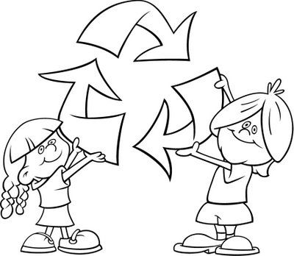

1. **Reciclar:** separando los distintos tipos de basura
2. **Reducir:** disminuir basura
3. **Reutilizar:** darle nueva utilidad a lo que ya hemos usado.

I.- Te invito a contar las silabas de estas palabras.

* Nómbralas y sepáralas en silabas con golpes de palmas.
* Dibuja dentro de cada cilindro, una rayita por cada silaba que contenga la palabra.
* Cuenta las rayitas dibujadas y representa la cantidad, escribiendo el número dentro de cada cubo.

1.- **Reciclar**: plástico, papel, vidrio, latas

¡Píntame!



2.- **Reducir:** el uso de agua, la basura, la energía.

3.- **Reutilizar:** ropa, bolsas, frascos.

**Tarea**

**Sigamos aprendiendo NT2**

**¡Te invito a Reciclar!**

* Pinta cada contenedor del color que se indica.
* Observa, recorta y pega frente a cada contenedor, la basura que corresponda.
* Luego recorta de revistas o diarios otros ejemplos y pégalos.

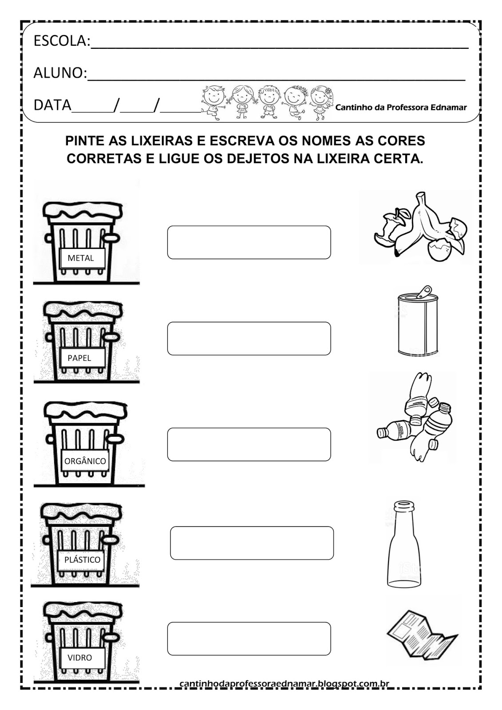

Latas

**Gris**

}

**Papel – cartón**

**Azul**

**Orgánicos**

**Naranjo**

**Plásticos**

**Amarillo**

**Verde**

**Vidrios**



|  |  |  |  |  |
| --- | --- | --- | --- | --- |
| https://3.bp.blogspot.com/-smyw5opzEcE/WkPdBBhXxnI/AAAAAAAAKWg/S32D8FuO_vsJR9Mzcu1_K8lKjWzMt51QQCLcBGAs/s1600/ATIV.%2BRECICLAGEM%2BEDNAMAR2-5.jpg | https://3.bp.blogspot.com/-smyw5opzEcE/WkPdBBhXxnI/AAAAAAAAKWg/S32D8FuO_vsJR9Mzcu1_K8lKjWzMt51QQCLcBGAs/s1600/ATIV.%2BRECICLAGEM%2BEDNAMAR2-5.jpg | https://3.bp.blogspot.com/-smyw5opzEcE/WkPdBBhXxnI/AAAAAAAAKWg/S32D8FuO_vsJR9Mzcu1_K8lKjWzMt51QQCLcBGAs/s1600/ATIV.%2BRECICLAGEM%2BEDNAMAR2-5.jpg | https://3.bp.blogspot.com/-smyw5opzEcE/WkPdBBhXxnI/AAAAAAAAKWg/S32D8FuO_vsJR9Mzcu1_K8lKjWzMt51QQCLcBGAs/s1600/ATIV.%2BRECICLAGEM%2BEDNAMAR2-5.jpg | https://3.bp.blogspot.com/-smyw5opzEcE/WkPdBBhXxnI/AAAAAAAAKWg/S32D8FuO_vsJR9Mzcu1_K8lKjWzMt51QQCLcBGAs/s1600/ATIV.%2BRECICLAGEM%2BEDNAMAR2-5.jpg |



**Objetivos y contenidos conceptuales semana 11**

|  |  |
| --- | --- |
| Curso | Segundo Nivel Transición |
| Semana | Del 15 al 19 de junio |
| Ámbito | Comunicación Integral |
| Núcleo | Lenguaje Verbal |
| Docente | M. Rosario Sagredo P |
| Unidad | Medio ambiente |

|  |  |
| --- | --- |
| Objetivo (s) de aprendizaje | Objetivo de la clase |
| 3. Descubrir en contextos lúdicos, atributos fonológicos de palabras conocidas, tales como conteo de palabras, segmentación y conteo de sílabas, identificación de sonidos finales e iniciales. | * Conocer significado de las tres erres del reciclaje, contando el número de silabas de las palabras reciclar, reutilizar y reducir. |
| Contenidos | habilidades |
| * Medio ambiente   Las Tres ERRES | * Conocer * Conteo silábico |

**Guía de aprendizaje**

|  |  |  |  |  |
| --- | --- | --- | --- | --- |
| **Nombre del Estudiante** |  | | | **Curso: Kínder** |
| **Semana 11**  **15 al 19 de junio** |
| **Unidad:** | Medio ambiente: El agua | | **Habilidad** | Conocer  Cuantificar  Comparar |
| **O.A.(s):** | 6. Emplear los números, para contar, identificar, cuantificar y comparar cantidades hasta el 20 e indicar orden o posición de algunos elementos en situaciones cotidianas o juegos. | | | |
| **Objetivo de la clase** | Cuantificar y comparar cantidades de gotas de agua, en el ámbito del 1 al 10 | | | |
| **Docente:** | M. Rosario Sagredo P. | * **Ámbito** * **Núcleo** | | * Interacción y Comprensión del Entorno * P. Matemático |

**¿Sabías qué?...**

**… El agua es un bien muy necesario que se desperdicia y contamina constantemente, por esto, es importantísimo que lo cuidemos**

I.- Comenten en familia: ¿Para qué nos sirve el agua? ¿Qué pasa si nos falta? ¿Es necesaria para que podamos vivir? ¿Qué podemos hacer para cuidarla?

II.- Trabajemos resolviendo un problema: “En la casa de Antonella, algunas llaves del agua están en mal estado. Observa la cantidad de gotas de agua, que cada llave desperdicia”

Luego lean las preguntas y completa la respuesta, escribiendo el número dentro de cada circulo.

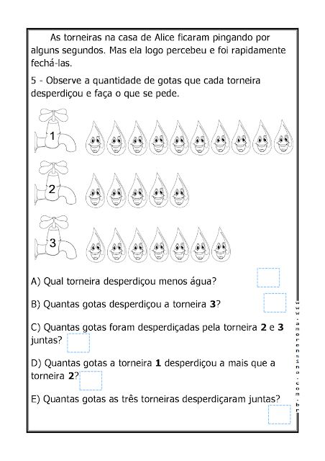

**Sin mi…**

**¡No hay vida! Por eso debes cuidarme mucho**

**a.- ¿Qué llave desperdicia menos agua?**

R.- La llave numero

**b.- ¿Cuántas gotas desperdicia la llave número tres?**

R.- Desperdicia gotas.

**c.- ¿Cuántas gotas desperdiciaron las llaves dos y tres juntas?**

R.- Juntas desperdician gotas.

**d.- ¿Qué llave desperdicio más agua?**

R.- La llave que desperdicio más agua fue el número

**e.- ¿Cuántas gotas se desperdiciaron entre las tres llaves?**

R.- Entre las tres llaves se desperdician gotas en total.

**Tarea**

**Sigamos aprendiendo NT2**

**¿Sabías qué?**

**El agua que se encuentra en estado líquido se evapora formando las nubes. Al subir a alturas mayores, el vapor se enfría y condensa, formando las gotas que luego caerán de nuevo a la tierra.**

I.- Observa cada nube y luego completa su secuencia numérica.

* Recorta y pega las gotas enumeradas, según corresponda a cada secuencia.

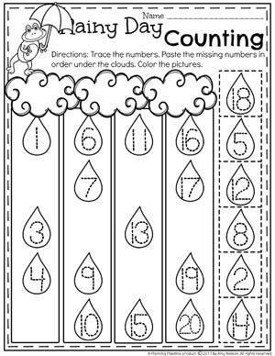

------------------------------------------------------------------------------------------------------------------------------------------------



**Objetivos y contenidos conceptuales semana 11**

|  |  |
| --- | --- |
| Curso | kínder |
| Semana | 15 al 19 de junio |
| Ámbito | Interacción y Comprensión del Entorno |
| Núcleo | Pensamiento Matemático |
| Docente | M. Rosario Sagredo P. |
| Unidad | Medio ambiente |

|  |  |
| --- | --- |
| Objetivo (s) de aprendizaje | Objetivo de la clase |
| 6. Emplear los números, para contar, identificar, cuantificar y comparar cantidades hasta el 20 e indicar orden o posición de algunos elementos en situaciones cotidianas o juegos. | * Cuantificar y comparar cantidades de gotas de agua, en el ámbito del 1 al 10 |
| Contenidos | habilidades |
| * Medio ambiente * El agua | * Conocer * Cuantificar * Comparar |

**Trabajando en nuestro texto**

**NT2**

Periodo: 15 al 19 de junio

Educadora: M. Rosario Sagredo P.

**Pasado y presente: Juegos y juguetes**

**Todos hemos jugado de pequeños. Con chapitas, botones, hilos, piedras, a la muñeca**

**o la pelota, a la mancha, y muchos juegos más. Algunos fueron enseñados por**

**nuestros abuelos, nuestros padres… Otros los aprendimos en la calle o en la escuela.**

**Hemos jugado solos, con hermanos, amigos o con algún grande que estuviera cerca.**

**I.- Comenta con tu familia cuáles son tus juegos y juguetes preferidos**.

* Imagina como crees que jugaban los niños y niñas en el pasado. Si tienes abuelos (as) o tal vez bis-abuelos (as), pídele que te cuenten como se entretenían ellos en su infancia.
* Observa la imagen y respondan en familia:

¿Conocen estos juguetes y/o juegos? ¿Cuales? Nómbralos

¿Se parecen a algún juguete que tu tengas? ¿En qué?

¿Hay alguno que hasta hoy se siga jugando? ¿Cuál?

|  |  |  |  |
| --- | --- | --- | --- |
| Ciclo | pictures of children 1950s PLAYING MARBLES | Recent Photos The Commons 20under20 Galleries World Map App Garden ... | Cavilaciones de Lagartija: JUGUETES Y JUEGOS DE CALLE DE LOS AÑOS 60 Y 70 | Juguetes míticos de los años 80 y 90Hoy en día, son los juguetes modernos y los dispositivos tecnológicos los que copan la lista de deseos de los más pequeños... |
| -LA GOMA.. | saltar | Jugando con bolas saltarinas - <p>Diversión sana y simple</p> | rayuela |

**II.- Abre tu texto en la pagina 9:**

* Observa y comenta las imágenes ¿Qué juguetes o juegos reconoces?
* Elije un color y encierra los juguetes y juegos que consideras pertenecen al pasado y con otro color los que consideran son del presente.
* ¿Cuál es el juego del pasado y del presente que más te gusta?

**IV.- Felicitaciones, ya finalizaste tus actividades. Ahora te invito a realizar un nuevo desafío:** Copia cada figura de acuerdo al modelo.

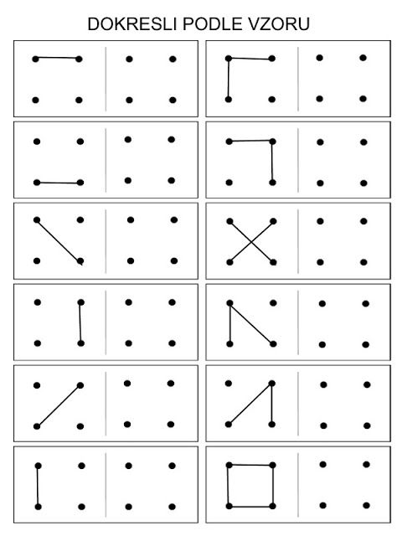

**Estas actividades me resultaron…**

**Marca la cara que te represente.**

|  |  |  |
| --- | --- | --- |
| II>★★★★ ficha del alumno - Recursos educativos y material didáctico para niños de primaria. Descarga ficha del alumno gratis. | II>★★★★ ficha del alumno - Recursos educativos y material didáctico para niños de primaria. Descarga ficha del alumno gratis. | II>★★★★ ficha del alumno - Recursos educativos y material didáctico para niños de primaria. Descarga ficha del alumno gratis. |
| Fáciles | Puedo mejorar | Difíciles |